Задание 1.
Определите, сколько швейных иголок можно опустить в рюмку, доверху наполненную водой? Что произойдет, если в воду добавить примеси:
- поваренную соль;
- мыльный раствор?
7F154
Цель работы: Определить, сколько швейных иголок можно опустить в рюмку, доверху наполненную водой. Узнать что произойдёт, если в воду добавить примеси:
1.Поваренную соль;
2.Мыльный раствор;
Приборы и материалы: Рюмка, булавки (ими мы заменили швейные иголки), вода, мыльный раствор, поваренная соль.

Ход работы:
- Сначала мы налили в рюмку обычной воды и начали опускать в рюмку булавки. Когда количество опущенных в воду швейных иголок составляло 312 шт. вода пролилась из рюмки.
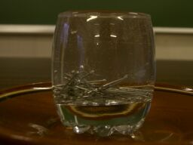 | 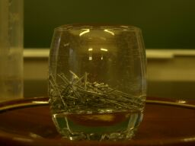
1 | 2
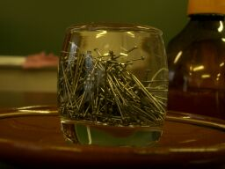 | 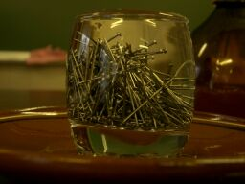
3 | 4

- Дальше мы заменили обычную воду на соляной раствор и начали опускать булавки в рюмку. Когда мы опустили 270 иголок, капля соляного раствора пролилась из рюмки.

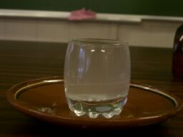 | 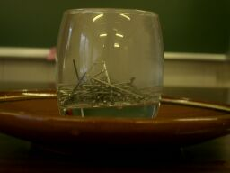 | 
1 | 2 | 3

- И наконец последнее наше действие заключалось в том, что мы заменили соляной раствор на мыльный. И начали опускать в него булавки. Когда количество опущенных в мыльный раствор булавок насчитывало 130 шт., капля мыльного раствора пролилась из рюмки.

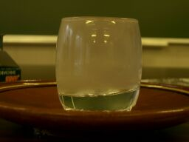 | 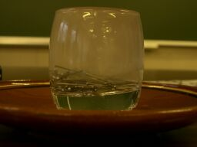
1 | 2

Объясним полученное.

При добавлении булавок в рюмку над рюмкой начала образовываться выпуклость из воды, которая держалась за счет сил поверхностного натяжения (как известно, молекулы притягиваются друг к другу, и при удалении молекул друг от друга, силы взаимного притяжения только увеличиваются).
В рюмку с чистой водой вошло больше иголок, потому что у воды самое большое поверхностное натяжение.

Чтобы убедится в этом, измерим поверхностное натяжение.
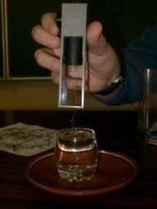
σ- поверхностное натяжение, l-длина проволочки, l= 40 мм
$$σ=\frac{F}{2l}$$

Опыт | Кол-во булавок | Сила F ,Н | Поверхностное натяжение σ , Н/м
Опыт | Кол-во булавок | Сила F ,Н | Экспериментальное значение | Табличное значение
1(опыт с водой) | 312 | 0,005 | 0,0625 | 0,07275
2(опыт с соляным раствором) | 270 | 0,0045 | 0,0563 | Неизвестно
3(опыт с мыльным раствором) | 130 | 0, 003 | 0,0375 | 0,04000

Таким образом можно сделать вывод, что в рюмку с мыльным раствором вошло меньше иголок потому что у него самое маленькое поверхностное натяжение, а в рюмку с обычной водой вошло больше т.к. у неё самое большое поверхностное натяжение. Т.к. разница в поверхностном натяжении у соляного раствора и воды небольшая, количество иголок в соляной раствор было опущено немного меньше, чем в воду.

